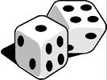

サイコロの足し算ゲーム
Curriki.irg原典
http://www.curriki.org/xwiki/bin/view/Coll_AL0610/TheAdditionGame

足し算ゲームの規則
- 二人で遊びます。AとBは交代で２つのサイコロを振ります
- もし二つのサイコロの目の和が奇数ならAが１点を貰います
- もし奇数ならBが１点貰います
- ３６回繰り返した後で、点数の大いほうが勝ちです

